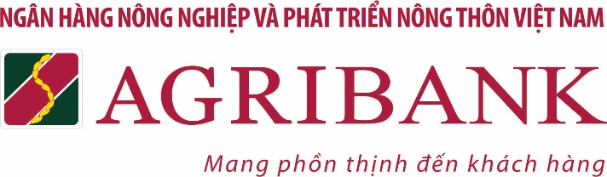  {Tên gọi in hoa} | Mẫu 04/TTT-QRCode  [Địa danh], ngày {Ngày} tháng {Tháng} năm {Năm}

BẢN XÁC NHẬN
Đã nhận được User và mật khẩu truy cập Hệ thống MMS.
Kính gửi: Trung tâm Thẻ Agribank (phòng Kỹ thuật)

Họ tên người dùng: {Tên người dùng}
Chức vụ: {Chức vụ ND}
Đơn vị công tác: Agribank {Tên chi nhánh/PGD}
Số điện thoại liên hệ: ..........................
Tôi xác nhận đã nhận được User ........................... (Ghi rõ tên User) và mật khẩu truy cập Hệ thống MMS từ Trung tâm Thẻ (phòng Kỹ thuật) vào hồi .......... giờ .......... phút ngày ........../........../20..........
Tôi đã đăng nhập thành công Hệ thống MMS và thực hiện đổi mật khẩu theo đúng quy định.
Tôi xin chịu trách nhiệm quản lý, sử dụng User theo đúng quy định.

NGƯỜI SỬ DỤNG  (Ký, ghi rõ họ tên) | TRƯỞNG PHÒNG  (Ký, ghi rõ họ tên)
{Tên người dùng} | {Người kiểm soát}

